CERTIFICADO DE ORIGINALIDAD

Ciudad Portoviejo
Fecha 19-08-20

Por medio de la presente, yo, Sr./Sra. Cesar Enrique Andraus Quintero
Con cédula de identidad/pasaporte Nº 0959242629

CERTIFICO

Que el artículo titulado:
La necesidad de los estudios semióticos en el marketing es un texto de carácter original e inédito y que no está siendo evaluado por ninguna otra revista al momento del envío para evaluación en Revista San Gregorio. Doy permiso a Revista San Gregorio para llevar a cabo el proceso de evaluación de dicho artículo.
Los coautores de dicho texto son (eliminar en caso de autoría única), con su % participación en el artículo y están informados del envío del mismo a Revista San Gregorio, no existiendo conflicto de intereses entre ellos, por lo que firman el presente certificado.
Nombres y dos apellidos | % participación | Firma

1.- Cesar Enrique Andraus Quintero 40

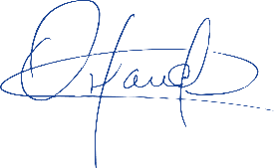
2.- Orlando Rafael Lazo Pastó 30

3.- Rauny Javier Limonta Más 30

Firmado Autor Principal:

